**BỘ CÔNG THƯƠNG**

**TRƯỜNG ĐẠI HỌC CÔNG NGHIỆP HÀ NỘI**

**------------------------------------------**



BÁO CÁO THỰC NGHIỆM HỌC PHẦN

THỰC TẬP CƠ SỞ NGÀNH

**XÂY DỰNG WEBSITE GIỚI THIỆU ẨM THỰC**

**VIỆT NAM**

**GVHD: TS. Nguyễn Xuân Hoàng**

**Lớp: 20232IT6055001**

**Khóa: 17**

**Nhóm: 12**

**Nhóm sinh viên thực hiện:     Mã sinh viên:**

1. **Nguyễn Thị Ngọc Châm 2022601173**
2. **Tạ Quý Dương 2022600338**
3. **Nguyễn Văn Giáp 2022602343**
4. **Hoàng Ninh Thu Hằng 2022601463**
5. **Trịnh Ngọc Khiêm 2022600796**

**Hà Nội** – **2024**

**MỤC LỤC**

**Danh mục hình ảnh**

**Lời mở đầu**

**Chương 1: Tổng quan về nội dung nghiên cứu**

**Chương 2: Phân tích và thiết kế hệ thống**

**Chương 3: Cài đặt chương trình**

**Chương 4: Kết quả**

**DANH MỤC HÌNH ẢNH**

**LỜI NÓI ĐẦU**

Xin chào thầy và các bạn đến với bài tiểu luận của nhóm 12. Trong bài tiểu luận này, chúng ta sẽ đi thiết kế về hệ thống, chức năng, cách thức hoạt động, mô hình dữ liệu của website.

Chúng em xin gửi lời cảm ơn chân thành đến Khoa Công nghệ thông tin Trường Đại học Công Nghiệp Hà Nội đã đưa học phần thực tập cơ sở ngành vào chương trình giảng dạy. Đặc biệt, em xin gửi lời cảm ơn sâu sắc đến giảng viên bộ môn – Thầy Nguyễn Xuân Hoàng đã hướng dẫn, truyền đạt những kiến thức thiết thực cho chúng em trong suốt thời gian học tập vừa qua.

Sau khi nghiên cứu đề tài và kết thúc môn học, chúng em đã học hỏi và tích lũy được rất nhiều kiến thức và kinh nghiệm để hoàn thiện và phát triển bản thân. Đây là kết quả của tất cả các thành viên của nhóm đã cố gắng hoàn thành. Trong quá trình thực hiện không tránh được thiếu sót mong thầy đóng góp ý kiến để bài tiểu luận được hoàn thiện hơn.

Nhóm chúng em xin chân thành cảm ơn!

**CHƯƠNG 1: TỔNG QUAN VỀ NỘI DUNG NGHIÊN CỨU**

**1.1 Giới thiệu chung**

“Xây dựng giao diện website giới thiệu ẩm thực Việt Nam” là dự án mà nhóm em chọn làm đề tài nghiên cứu.

Website sử dụng để giới thiệu, cung cấp những thông tin về đặc sản ẩm thực của các vùng miền của Việt Nam. Bên cạnh đó, người quản trị hệ thống có thể cập nhật them các thông tin về ẩm thực Việt.

Đề tài được áp dụng trong việc quảng bá ẩm thực giúp người xem dễ dàng tiếp cận được với các món ăn của các vùng miền mọi lúc mọi nơi một cách nhanh gọn, chính xác, tiết kiệm thời gian thông qua Internet.

**1.2 Ngôn ngữ và công cụ sử dụng**

**1.2.1 Phần mềm Visual Studio Code**

Visual Studio Code là một trong những trình biên tập Code rất phổ biến nhất hiện nay.

Visual Studio Code là trình chỉnh sửa mã nguồn miễn phí, gọn nhẹ nhưng mạnh mẽ chạy trên máy tính và trên web.

Với Visual Studio, bạn có thể hoàn toàn yên tâm về tính lưu trữ, bởi phần mềm đã được kết nối GIT và một số kho lưu trữ an toàn được sử dụng phổ biến hiện nay.

Visual Studio code sử dụng cho nền tảng: Windows 7 trở lên, macOS 10.10 trở lên, Linux.

Các tính năng nổi bật của phần mềm Visual Studio Code:

* Hỗ trợ nhiều dạng ngôn ngữ lập trình ( HTML, CSS, C/C++, C#,

JavaScript, ...). Có thể lựa chọn ngôn ngữ mình muốn, sau đó **nhấn chọn mục Install và bắt đầu sử dụng**. Tại danh mục  còn có thể lựa chọn các ngôn ngữ lập trình khác như Python,ESLint,Java,... để sử dụng.

* Hỗ trợ đa nền tảng ( Windows, Mac, Linux, **...).  Visual Studio Code** ltại phần mềm này, người dùng có nền tảng Windows, Mac hoặc Linux đều có thể sử dụng được.
* Tích hợp gỡ lỗi và kết nối với GitHub. Khi muốn quản lý hoặc lưu trữ lại các tập tin mã nguồn theo các mốc thời gian khác nhau, sau đó quay trở lại tập tin cũ khi cần dùng đến.
* Phát triển trong nền tảng Node.js và ASP.NET Core. Visual Studio Code cho phép bạn viết các ứng dụng ASP.NET Core bằng cách tận dụng tất cả các tính năng chỉnh sửa đã phát triển có sẵn cho C # và các loại tệp khác trong dự án.
* Các tiện ích mở rộng rất đa dạng và phong phú
* Tạo phím tắt, kiểm soát định dạng tốt hơn.
* Ngôn ngữ, giao diện tối giản, thân thiện, giúp các lập trình viên dễ

dàng định hình nội dung.



*Hình 1.1 Phần mềm Visual Studio Code*

**1.2.2 HTML (HyperText Markup Language)**

Được viết bởiBerners-Lee. Đã xác định rõ HTML và viết phần mềm trình duyệt và máy chủ vào cuối năm 1990.

HTML là một ngôn ngữ đánh dấu được thiết kế ra để tạo và phát triển các trang web.

HTML là cơ sở chính của bất kỳ trang web nào. Bất kỳ ai muốn học cách tạo nội dung cho web trước hết phải học HTML. Về cơ bản, HTML cung cấp cấu trúc chung để tạo hoặc phát triển các trang web. Các thành phần của trang web như tiêu đề, liên kết và văn bản,... đều được bao gồm trong tệp hoặc tài liệu HTML.

Như đã đề cập ở trên, HTML là khối xây dựng chính hoặc cơ bản nhất của trang web và là ngôn ngữ giúp nhà thiết kế web tạo định dạng hoặc cấu trúc của trang web. Để tạo tệp bằng HTML, bạn cần đặt tên tệp là *index.htm* hoặc *index.html*.

Ngôn ngữ này sử dụng các thẻ xác định nội dung. Mỗi trang web trên web được tạo thành từ một loạt các thẻ HTML mô tả hoặc biểu thị mọi loại nội dung có trên trang. Một 'thẻ' được thể hiện bằng dấu ngoặc mở và đóng, bên trong là nội dung được cung cấp.

Các thẻ cơ bản trong HTML:

- < a >: tạo siêu liên kết để người dùng có thể đi từ trang này sang trang khác.

- < p >: thẻ này biểu thị một đoạn văn.

- < br >: thẻ này sử dụng để tạo ngắt dòng đơn trong trang hoặc tài liệu.

- < img >: thẻ này sử dụng để chèn hình ảnh vào trang web.

- < b >: thẻ này được dùng để biểu thị một từ hoặc một loạt từ được in đậm.

- < div >: thẻ này sử dụng để phân chia các phần trong tài liệu.

- < html >: thẻ này sử dụng để biểu thị phần đầu của một tài liệu HTML.

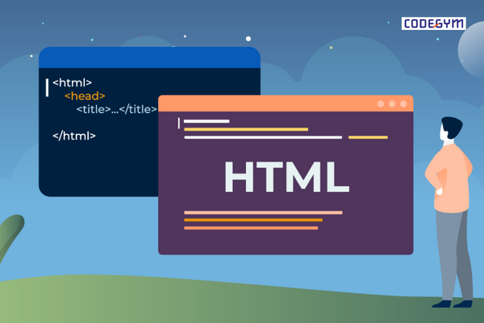

*Hình 1.2 Cấu trúc 1 trang web viết bằng HTML*

**1.2.3 CSS (Cascading Style Sheets)**

Hảkon Wium Lie , giám đốc kỹ thuật của công ty Opera Software và là người đồng sáng tạo ra các tiêu chuẩn web CSS.

CSS là ngôn ngữ biểu định kiểu được sử dụng để chỉ định cách trình bày và kiểu dáng của tài liệu được viết bằng ngôn ngữ đánh dấu như HTML hoặc XML.

CSS là ngôn ngữ định dạng được sử dụng để thiết kế giao diện cho trang web. CSS giúp mô tả cách một trang web sẽ trông như thế nào trong trình duyệt web. Trong khi HTML tạo thành cấu trúc, CSS thực hiện công việc trang trí và thiết kế. Nếu không sử dụng CSS, một trang web có thể trông nhạt nhẽo và nhàm chán. CSS chịu trách nhiệm về kiểu chữ, hình nền, màu sắc cũng như các đặc điểm thiết kế khác.

Điều thực sự đặc biệt về CSS là cùng một tệp CSS có thể được liên kết với nhiều trang, giúp nhà phát triển hoặc nhà thiết kế có thể thay đổi giao diện của một số trang cùng một lúc.

Ngôn ngữ này sử dụng một cú pháp đơn giản và dễ hiểu bao gồm hai phần là bộ chọn (Selector) và phần khai báo. Bộ chọn là người quyết định phần tử áp dụng quy tắc trong khi khai báo quyết định hành động được thực hiện trên phần tử.

**Cú pháp CSS cơ bản:**

Tên_thẻ {Thuộc_tính:giá_trị;}

Hoặc Tên_class {Thuộc_tính:giá_trị;}

Hoặc #Tên_ID {Thuộc_tính:giá_trị;}

**Cách áp dụng CSS vào HTML:**

- In-Line Method ( Nội tuyến )

- Internal Method ( Bên trong - thẻ style)

- External Method ( Bên ngoài - liên kết với file CSS)

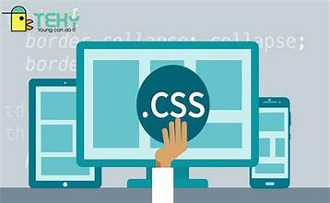

*Hình 1.3 CSS*

**1.2.4 JavaScript**

JavaScript là [ngôn ngữ lập trình](https://vietnix.vn/ngon-ngu-lap-trinh/) phổ biến dùng để tạo ra các trang web tương tác. Được tích hợp và nhúng vào [HTML](https://vietnix.vn/html-la-gi/) giúp website trở nên sống động hơn. JavaScript đóng vai trò như một phần của trang web, thực thi cho phép Client-Side Script từ phía người dùng cũng như phía máy chủ ([Nodejs](https://vietnix.vn/nodejs-la-gi/)) tạo ra các trang web động.

Từ khi Nodejs ra đời vào năm 2009, Javascript được biết đến nhiều hơn là một ngôn ngữ đa nền tảng khi có thể chạy trên cả môi trường máy chủ cũng như môi trường nhúng.

JavaScript là một ngôn ngữ lập trình thông dịch với khả năng hướng đến đối tượng. Là một trong 3 ngôn ngữ chính trong lập trình web và có mối liên hệ lẫn nhau để xây dựng một website sống động, chuyên nghiệp, bạn có thể nhìn tổng quan như sau:

- HTML: Cung cấp cấu trúc cơ bản, hỗ trợ trong việc xây dựng layout, thêm nội dung dễ dàng trên website.

- CSS: Được sử dụng để kiểm soát và hỗ trợ việc định dạng thiết kế, bố cục, style, màu sắc,…

- JavaScript: Tạo nên những nội dung “động” trên website.

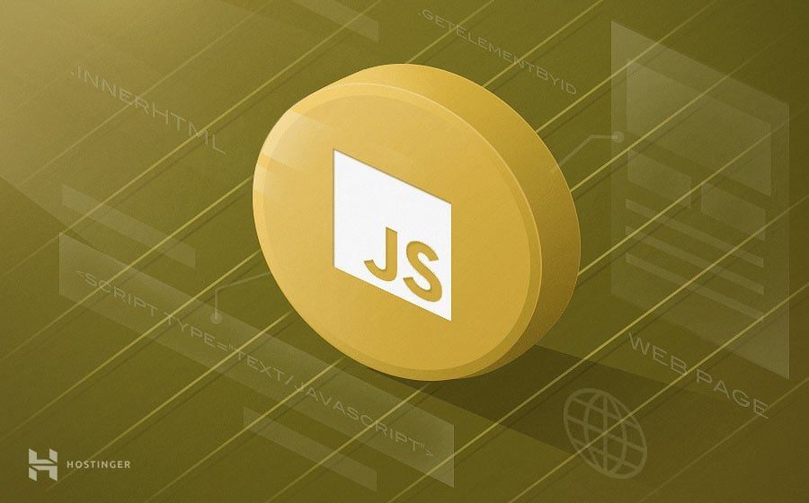

*Hình 1.4  Ngôn ngữ JavaScript*

**KẾT LUẬN CHƯƠNG 1**

Nội dung chương 1 đã trình bày về các nội dung:

* Giới thiệu dự án “Xây dựng website giới thiệu ẩm thực Việt Nam”.
* Giới thiệu về các ngôn ngữ lập trình ( HTML, CSS, JavaScript).

**CHƯƠNG 2: PHÂN TÍCH VÀ THIẾT KẾ HỆ THỐNG**

**2.1 Khảo sát hệ thống**

**2.1.1 Khảo sát sơ bộ**

Tổ chức:

Admin:

* Quản lý hoạt động của trang web, quản lý một số thông tin cơ bản của trang web.
* Quản lý thông tin sản phẩm, thêm, sửa, xóa sản phẩm trong trang web.
* Quản lý thông tin khách hàng.

Khách hàng:

* Khách hàng có thể truy cập vào trang web, xem thông tin trang web, tìm kiếm sản phẩm.

**2.1.1 Tài liệu đặc tả người dùng**

**2.1.2.1 Khảo sát chi tiết**

Các hoạt động của hệ thống

Quản lý thông tin sản phẩm:

* Admin cần đăng nhập vào hệ thống
* Tìm kiếm theo tên món ăn, tên tỉnh thành. Với mỗi sản phẩm cần thay đổi thông tin, admin click vào biểu tượng sửa bên cạnh để thay đổi thông tin sản phâm như tên, hình ảnh, mô tả,...

Quản lý thông tin người dùng

* Admin cần đăng nhập vào hệ thống.
* Admin có thể tìm kiếm theo tên, theo ngày tạo và cũng có thể lọc dữ liệu theo quyền của người dùng. Từ đó admin có thể sửa thông tin tài khoản khách hàng hay xóa tài khoản.
* Admin có thể thêm mới tài khoản, thay đổi quyền người dùng bằng cách chọn ‘role’ cho người dùng.

Tạo tài khoản:

• Ngoài cách tạo tài khoản của admin, người dùng cũng có thể tự tạo tài khoản cho mình để truy cập trang web nhưng chỉ với quyền là user.

• Click vào nút “sign up” để hệ thống hiển thị màn hình tạo tài khoản và click nút “Sign up” để xác nhận tạo tài khoản.

Tìm kiếm sản phẩm

• Khách hàng có thể tìm kiếm thông tin sản phẩm bằng cách truy cập vào trang web, danh mục sản phẩm sẽ hiện ra.

• Khách hàng cũng có thể truy cập trực tiếp vào danh mục sản phẩm để xem nhiều sản phẩm hơn, tìm kiếm theo tên, tìm kiếm theo tỉnh thành.

• Khi đã chọn được món ăn ưng ý, khách hàng có thể click vào sản phẩm để xem chi tiết.

**2.1.3 Yêu cầu chức năng**

**2.1.3.1 Các tác nhân hệ thống**

Trong hệ thống quản lý bao gồm các tác nhân sau:

* *Admin (người quản trị hệ thống):* tác nhân này có chức năng quản

trị toàn bộ hoạt động của hệ thống. Admin có quyền truy cập đến tất cả các chức năng của hệ thống, có mọi quyền của các tác nhân khác. Ngoài ra admin có thêm chức năng thêm, sửa, xóa các mục nội dung trong trang web.

* *Khách hàng:* tác nhân này có thể truy cập vào trang web, có chức

năng xem thông tin trang web, các tin tức ( nội dung về các món ăn, phân bổ món ăn theo vùng miền,...) mà đội ngũ xây dựng trang web đã tạo ra trên hệ thống.

**2.1.3.2 Các yêu cầu chức năng**

**Phía khách hàng**:

* Xem món ăn: cho phép người dùng xem thông tin chi tiết

về từng món ăn theo vùng miền.

* Xem vùng miền: cho phép người dùng xem thông tin chi tiết nội

dung của từng vùng miền.

**Phía admin**:

* Bảo trì món ăn: Cho phép người quản trị xem, thêm, sửa,

xóa thông tin về món ăn.

* Bảo trì vùng miền: Cho phép người quản trị xem, thêm, sửa, xóa

thông tin trong từng vùng miền.

**2.1.4 Các yêu cầu phi chức năng**

**2.1.4.1 Giao diện người dùng**

* Giao diện bắt mắt, dễ nhìn và thân thiện với người sử dụng.
* Dễ sử dụng.
* Sáng màu.

**2.1.4.2 Tính bảo mật và các ràng buộc**

* Yêu cầu khả dụng: Trang web hỗ trợ cứu hộ hay trang quản trị hoạt động 24/24h.
* Ổn định, xử lý nhanh, tốc độ tải trang hay thực hiện công việc không được quá lâu.
* Xây dựng trang web không cần quá nhiều ngôn ngữ phức tạp
* Trang web phù hợp với các hình thức tra cứu: Google Chrome, Microsoft Edge, ...
* Trang web có thể xem với chất lượng tốt trên laptop, PC.
* Ngôn ngữ hệ thống: Tiếng Việt
* Đảm bảo trang web hoạt động bình thường kể cả khi khi có nhiều người truy cập hay nhiều thao tác trên đó.
* Có tính bảo mật và độ tin cậy
* Khả năng phục hồi
* Phù hợp với khả năng, đạo đức nghề nghiệp
* Đảm bảo an toàn thông tin cho người sử dụng.

**2.2 Phân tích hệ thống**

**2.2.1 Biểu đồ use case**

Actor, mô tả actor:

* User: là người có thể vào website, xem, tìm kiếm món ăn.
* Admin: là người có thể vào website, xem, tìm kiếm, quản lý món ăn, quản lý thông tin trang web.

Các use case:

* User: tìm kiếm sản phẩm.
* . • Admin: tìm kiếm sản phẩm, đăng nhập, quản lý sản phẩm, quản lý user.

*Hình 2.7 Biểu đồ use case tổng quan*

**2.2.2 Mô tả chi tiết use case**

**2.2.2.1Mô tả usecase quản lý món ăn**

* **Tên use case:** Xem món ăn
* **Mô tả use case:** Usecase này cho phép người dùng xem thông tin chi tiết về món ăn.
* **Luồng sự kiện:**
  + **Luồng cơ bản:**

1. Use case này bắt đầu khi người dùng kích vào món ăn trên thanh menu.Hệ thống sẽ hiển thị các món ăn hiện có.
2. Khách hàng chọn phương pháp học mà mình muốn xem. Hệ thống sẽ lấy thông tin về phương pháp học ( bao gồm*: món ăn, tên món ăn, hình ảnh, mô tả*) từ bảng MonAn và hiển thị ra màn hình.

Use case kết thúc.

* **Luồng rẽ nhánh:**

1. Tại bước 1 trong luồng cơ bản nếu hệ thống không tìm được thông tin món ăn nào, hệ thống báo lỗi. Người dùng quay lại để tiếp tục hoặc kích vào nút Thoát để use case kết thúc.
2. Tại bất kỳ thời điểm nào trong quá trình thực hiện use case, nếu không kết nối được với cơ sở dữ liệu thì hệ thống sẽ hiển thị một thông báo lỗi và use case kết thúc.

* **Các yêu cầu đặc biệt:** Không
* **Tiền điều kiện:** Không
* **Hậu điều kiện:** Không
* **Điểm mở rộng:** Không

**2.2.2.2Mô tả usecase tìm kiếm món ăn**

* **Tên use case:**
* **Mô tả use case:**
* **Luồng sự kiện:**
  + **Luồng cơ bản:**

1. Use case này bắt đầu khi người dùng click vào nút “Search” sau khi nhập thông tin cần thiết vào form search trong collection website. Hệ thống sẽ hiển thị những sản phẩm theo yêu cầu tìm kiếm lên màn hình.
2. Use case kết thúc.

* **Luồng rẽ nhánh:**

1. Tại bước 1 trong luồng cơ bản nếu hệ thống không tìm được thông tin về món ăn nào, hệ thống sẽ hiển thị thông báo lỗi. Người dùng quay về hoặc kích vào nút Thoát thì use case kết thúc.
2. Tại bất kỳ thời điểm nào trong quá trình thực hiện use case, nếu không kết nối được với cơ sở dữ liệu thì hệ thống sẽ hiển thị một thông báo lỗi và use case kết thúc.

* **Các yêu cầu đặc biệt:** Không
* **Tiền điều kiện:** Không
* **Hậu điều kiện:** Không
* **Điểm mở rộng:** Không

**2.2.3Biểu đồ trình tự**

**2.2.3.1Use case quản lý món ăn**

*Use case xem món ăn*

**2.2.3.2Use case tìm kiếm**

*Use case tìm kiếm*

**2.2.4 Mô hình hóa dữ liệu hệ thống**

Cách tìm lớp: Từ nhu cầu thực tế của người dùng để chuyển hóa thành dữ liệu

- Khách hàng: Để phục vụ tốt nhất cho khách hàng chúng ta cần khách hàng cung cấp một số thông tin để tiện cho việc quản lý cũng như cung cấp dịch vụ phù hợp.

- Một hệ thống không thể để cho mọi user tùy ý sử dụng được, ví dụ người dùng và người quản trị thì sẽ sử dụng với mục đích khác nhau.Từ đó cần bảng “Role” để phân quyền cho từng người sử dụng với mục đích tương ứng .

- Một trong những thành phần quan trọng nhất của trang web đó là sản phẩm.Để tiện cho việc lưu trữ và quản lý thông tin và món ăn sử dụng 2 bảng là “Product” và “ProductDetail”. Bảng “Product” sẽ lưu trữ thông tin của nhóm món ăn như theo vùng miền,… Bảng “ProductDetail” sẽ lưu trữ thông tin chi tiết của từng sản phẩm.

. • Kết luận: vậy ta có thể tổng kết các lớp có trong chương trình.

- Role: RoleId, RoleName- Product: ProductId, ProductName, ProductType,….

- ProductDetail: ProductDetailId.

**2.2.5 Thiết kế cơ sở dữ liệu**

**CHƯƠNG 3: CÀI ĐẶT CHƯƠNG TRÌNH**

**3.1Cài đặt chương trình**

Sau khi thiết kế hệ thống ở chương 2, chúng em đã sửa dụng ngôn ngữ

HTML,CSS, JavaScrip và Visual studio code để cài đặt chương trình :

*Hình giao diện cài đặt chương trình*

**3.2 Giao diện hệ thống**

**Trang chủ**

*Hình giao diện trang chủ*

**Danh mục**

*Hình giao diện danh mục món ăn*

**Món ăn**

*Hình giao diện món ăn*

**Chi tiết món ăn**

*Hình giao diện chi tiết món ăn*

**CHƯƠNG 4: KẾT QUẢ**

- Thông thạo cách sử dụng phần mềm visual studio code.

- Thông thạo các ngôn ngữ lập trình web là HTML, CSS, Javascript trong việc tạo một trang web.

- Tạo được một trang web đáp ứng nhu cầu của người dùng, giúp người truy cập có thêm thông tin về các món ăn đặc sản các vùng miền mà nhóm đang phát triển. Tạo được trang web dễ sử dụng, dễ truy cập, phù hợp với nhu cầu sử dụng hiện nay.